- Aktuell seit 6.2
- < 5.x

[veraltet:] Kontakt per Klick anrufen (VAP)
Mit dem Vermittlungsarbeitsplatz können Sie Anrufe wie folgt starten:
- per Klick
- per Transfer-Widget
In diesem Artikel erfahren Sie, wie Sie einen Kontakt per Klick anrufen.
Klicken Sie dazu unter Transfer, Anrufliste oder Kontakte auf das Symbol vor dem gewünschten Kontakt:
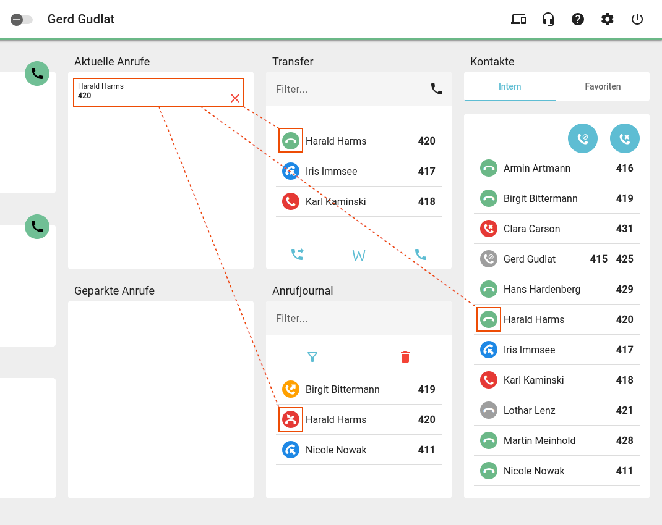
Dadurch wird der Anruf gestartet und unter Aktuelle Anrufe angezeigt.
Wenn der Angerufene das Gespräch annimmt, können Sie auf die folgenden Funktionen zugreifen:
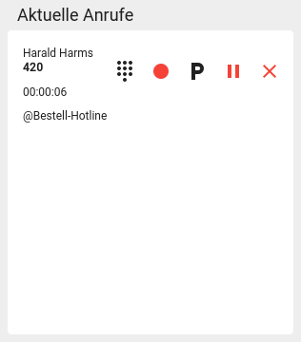 | Tastenfeld anzeigen  Gespräch mitschneiden (VAP)  Gespräch parken (VAP)  Gespräch pausieren (VAP)  Anruf beenden

